«Времена года»:
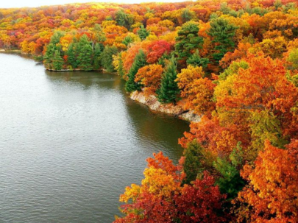
Нет, не пейзаж влечет меня,
Не краски я стремлюсь подметить,
А то, что в этих красках светит:
Любовь и радость бытия,
Она повсюду разлита…
Она везде, где красота…

Все виды искусства волнуют сердца людей, пробуждают в них самые лучшие чувства. И каждый вид искусства делает это своим языком. Живопись рисует образ линией и красками, музыка – звуком, литература – словом. Музыка - один из древнейших видов искусства.
Мы не всегда умеем увидеть и услышать красоту родной природы. И часто художники, поэты и композиторы помогают нам в этом, учат нас всматриваться и вслушиваться в окружающий мир.

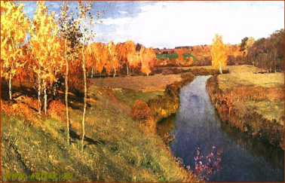
Поэт любил безумно осень,
И лес осенний он любил.
Он часто меж берёз и сосен
По стёжке узенькой ходил.
Ходил и лесом любовался,
И свежим воздухом дышал.
И с музою не расставался,
И на ходу стихи писал.
(А.С. Пушкин)

И. И. Левитан. «Золотая осень»

Особое место в творчестве великого русского композитора П.И.Чайковского занимает фортепианный цикл «Времена года». Он был написан Чайковским по заказу издателя петербургского журнала «Нувелист» Н. М. Бернарда в течение 1876 года. В них любимые темы Чайковского – лирика русской природы и лирика души, размышления о жизни и о себе, мечты о счастье, светлая радость, грусть и печаль. Двенадцать пьес, образующих календарный год, - это не столько зарисовки природы, сколько размышления о жизни человека и его гармонии с природой, лирический дневник самого композитора, влюблённого в природу.

«Сентябрь. Охота» П.И. Чайковский
Трубит по утру охотничий рог, чувствуется общее волнение.
Музыка осени
Пора, пора!
Рога трубят;
Псари в охотничьих уборах
Чем свет уж на конях сидят;
Борзые прыгают на сворах. (А. Пушкин Пьеса «Охота»)

«Октябрь. Осенняя песнь» П.И. Чайковский
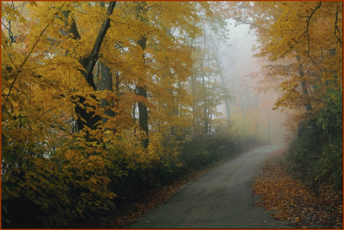
«Осенняя песня» - это элегия в жизни человека, а не только осенняя песня о расставании с уходящим летом, сожаление об увядающей природе. Полна затаённой печали и глубокого раздумья мелодия этой пьесы.

Осень, осыпается весь наш бедный сад,
Листья пожелтевшие по ветру летят…

«Ноябрь. На тройке» П.И. Чайковский
Эта пьеса одно из самых любимых произведений русских пианистов. Это одновременно и яркая изобразительная картина, и стремительное движение в будущее. Порыв к счастью, и вместе с тем раздумье о прошедшем.

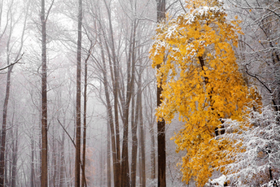

Не гляди же с тоской на дорогу,
И за тройкой во след не спеши,
И тоскливую в сердце тревогу
Поскорей навсегда заглуши.
(Н. Некрасов)

